Pracownia programowania aplikacji desktopowych
 | Menadżer Zadań | Mateusz Mańka – 4ct
 | Sprawozdanie nr 1 | Rok szkolny: 2024/2025

1. Opis ogólny aplikacji
Aplikacja „Menedżer Zadań” została stworzona w środowisku Qt. Jej głównym celem jest umożliwienie dodawania zadań wraz z opisem, terminem wykonania oraz późniejsze zarządzanie nimi – w tym filtrowanie, usuwanie i śledzenie postępu. Program pozwala na wybór motywu (jasny lub ciemny) przy starcie oraz prezentuje dane w tabeli z możliwością sortowania.

2. Wygląd interfejsu graficznego
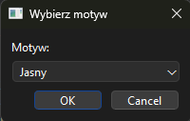
Poniżej znajduje się główny interfejs aplikacji wraz z oknem wyboru motywu. Użytkownik może wpisać tytuł, opis, wybrać datę oraz godzinę zakończenia zadania, a następnie dodać zadanie do tabeli. Zadania można filtrować po statusie wykonania oraz usuwać wybrane pozycje.
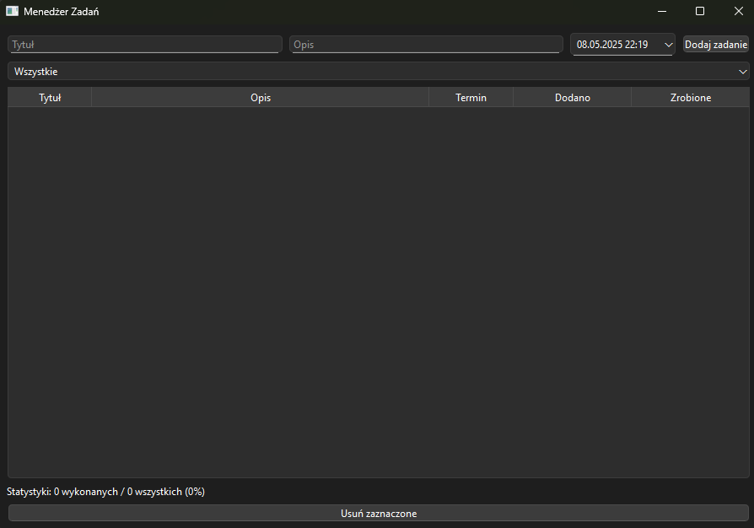

3. Obsługa motywów (jasny i ciemny)
W pliku main.cpp zastosowano klasę QInputDialog, która umożliwia wybór motywu graficznego na starcie programu. W przypadku wybrania motywu „Ciemny”, aplikacja zmienia paletę kolorów komponentów na ciemniejsze odcienie za pomocą QPalette.
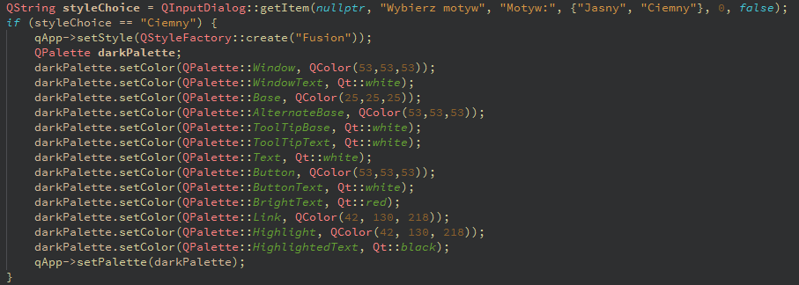Walidacja Tyt

4. Dodawanie i usuwanie zadań
Dodawanie zadań realizowane jest przez interfejs zawierający pola tekstowe dla tytułu i opisu oraz widget QDateTimeEdit dla ustawienia daty. Po kliknięciu przycisku „Dodaj zadanie”, zadanie pojawia się w tabeli. Przycisk „Usuń zaznaczone” umożliwia usunięcie wybranych rekordów.Walidacja tytułów zadań: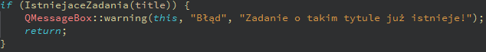

Przykład kodu który usuwa zadania z aplikacji:
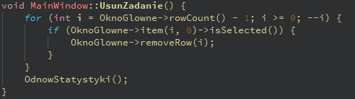

5. Alerty i przypomnienia (QTimer)
Alerty powiadamiający o skończeniu czasu:
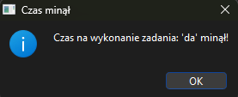
Zastosowano klasę QTimer do cyklicznego sprawdzania (co minutę), czy czas wykonania zadania minął. Jeżeli tak, a zadanie nie zostało oznaczone jako wykonane, użytkownik otrzymuje powiadomienie.
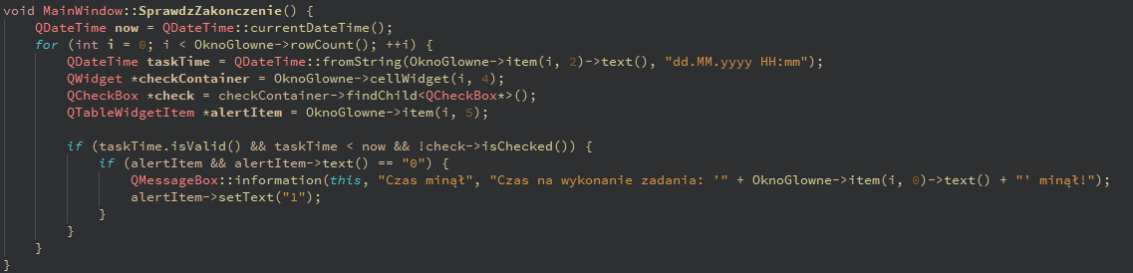

6. Statystyki i filtrowanie
Aplikacja wyświetla podsumowanie wykonanych zadań w formie etykiety QLabel. Dodatkowo, dzięki QComboBox, użytkownik może przefiltrować zadania według statusu: Wszystkie, Wykonane lub Niewykonane. Checkboxy umieszczone w tabeli umożliwiają oznaczenie zadania jako zakończone co zmieni również w statystykach jako zadanie zakończone.
